

武夷学院通识教育选修课学生选课手册（修订）

武夷学院教务处
2021年6月
说 明
通识教育选修课（校级选修课，以下简称校选课）是为了深化教学改革、全面推进素质教育而开设的。校选课面向全体在校学生开设，学生根据人才培养方案修读要求并结合自己的兴趣爱好进行选修。
为了更好的指导学生进行选课，提高选课效率，增强学生课程学习的针对性和有效性，根据我校新修订的校选课建设与管理办法及人才培养方案中的相关要求，特制定本选课手册。

目 录

一、选课前准备 1
二、选课类别和限制 1
1、选课类别 1
2、选课限制 2
三、选课 2
1、选课开放时间 3
2、选课流程 3
四、注意事项 4
五、选课中学生常见问题及解答 5
1、学生可以在任何地方进行选课吗？ 5
2、登录密码可以修改吗？忘记密码怎么办？ 5
3、选课前公布的教学安排表，如何看懂上课时间？ 5
4、选课共分几次进行？分别是什么？ 5
5、可以让同学代选课吗？ 6
6、两个或多个同学可以同时开多个窗口在同一个计算机上进行选课吗？ 6
7、校选课选完，忘记课程类别了怎么办？ 6
8、校选课是否可以随意选几门课程，只要修够总学分即可？ 6
9、自己选完课以后不去上课或是不去考试会怎样？ 6
10、校选课不及格怎么办？ 7
11、课堂授课课程和在线网络课程学习过程中需注意什么？ 7
12、在线网络课程是否只能校内网才可登入学习？ 7
13、在线网络课程如何进行考试？ 7
14、如专业课程因教学安排需外出实习，与校选课教学安排冲突，需提供什 么材料进行请假？ 7

附录
武夷学院各专业对应的学科类别一览表 8

武夷学院通识教育选修课学生选课手册
一、选课前准备
- 教务处于每学期第15周左右发布选课通知，并公布选课教学安排表。学生需认真看通知，并了解可供选课的课程名称、上课时间等信息，根据人才培养方案规定以及已修并获得学分课程的情况，合理规划选课计划。这样，当学校开放选课后，可以根据自己的选课计划直接选课，节省选课时间。
- 学生在选课前，注意检查自己的登录密码，如果遗忘登录密码，可在教务管理系统界面，根据提示信息，自行找回密码。
二、选课类别和限制
1、选课类别
根据人才培养方案规定：
2017、2018、2019级（不含专升本），全体学生必须在艺术教育类别、创新创业教育类别、武夷文化特色类别中各修1门课程，并获得相应学分。其中，理、工、农类学生须在人文社科类中修读3学分；文（非汉语言文学专业）、管、艺类学生须在自然科学类修读3学分；汉语言文学专业须在自然科学类修读4.5学分。
2020级（不含专升本）学生必须在艺术教育类、创新创业教育类、武夷文化特色类、思政教育类中各修读1门课程，并获得相应学分。其中，理、工、农类学生须在人文社科类中修读2学分；文（非汉语言文学专业）、管、艺类学生须在自然科学类修读2学分；汉语言文学专业须在自然科学类修读3.5学分。
专升本（3+2）的学生须选修3.5学分，其中一门必须是艺术类课程，理、工、农类学生不得选修自然科学类课程，文、管、艺类学生不得选修人文社科类课程。
表1 四年或五年制本科学生通识教育选修课修读最低要求
年级 | 学生类别 | 课程类别（学分）
年级 | 学生类别 | 人文  社科类 | 自然  科学类 | 艺术  教育类 | 创新创业教育类 | 武夷文化特色类 | 思政教育类
2019级之前年级 | 理、工、农 | 3 |  | 2 | 1.5 | 1.5
2019级之前年级 | 文（非汉语言文学专业）、管、艺类 |  | 3 | 2 | 1.5 | 1.5
2019级之前年级 | 文科类  （汉语言文学专业） |  | 4.5 | 2 | 1.5 | 1.5
2020级及之后年级 | 理、工、农 | 2 |  | 2 | 1.5 | 1.5 | 1
2020级及之后年级 | 文（非汉语言文学专业）、管、艺类 |  | 2 | 2 | 1.5 | 1.5 | 1
2020级及之后年级 | 文科类  （汉语言文学专业） |  | 3.5 | 2 | 1.5 | 1.5 | 1
注：各专业学生均需修读本专业培养方案中通识教育选修课毕业的最低要求，如毕业前不满足要求的将无法正常毕业。
2、选课限制
（1）学生入学后第二学期开始可以选修校选课。为了保障学生必修课程的学习质量，每位学生每学期限选两门。选课时学生注意上课时间不要与本学期所学课程冲突。
（2）校选课分课堂授课和在线网络教学两种模式，其中课堂授课课程至少需修2门。
（3）校选课不及格，不进行补考或重修。学生可以继续修读未过课程或者此类别的其他课程，直到获得学分为止。
（4）为了保证课程资源的有效利用，对于选而不修的同学，将限制其下一轮选课资格。
- 选课
- 选课开放时间
校选课采取网上选课的方式，分为两轮选课。
第一轮选课：第16周左右，采取分段选课的形式。选课时间一般为三天， 第一天开放供高年级选课，第二、三天全校学生可进行选课：第二天开放选课门数为1门，第三天开放选课门数为2门。
第二轮选课：开学第一周内。此轮为补选、改选、退选阶段，所有同学均须登入此轮确认第一轮选课情况，如需补改退的，可在此轮进行选课操作。此轮选课结束后，选课名单即不再变动。
两轮选课名额均有限制，先选先得。
- 选课流程
（1）登录武夷学院教务处主页 http://211.80.243.119/jwc/ 点击左侧“教务管理系统”。(建议使用IE或360浏览器)
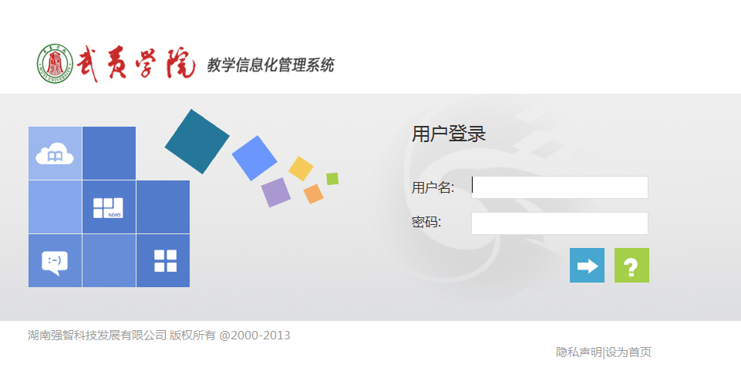
（2）进入用户登录界面，输入学号、密码。

注：初次使用用户名和密码都为学号。修改密码后，学生若忘记密码可自行在线找
（3） 进入个人界面后，单击“选课中心”,进入网上选课界面。
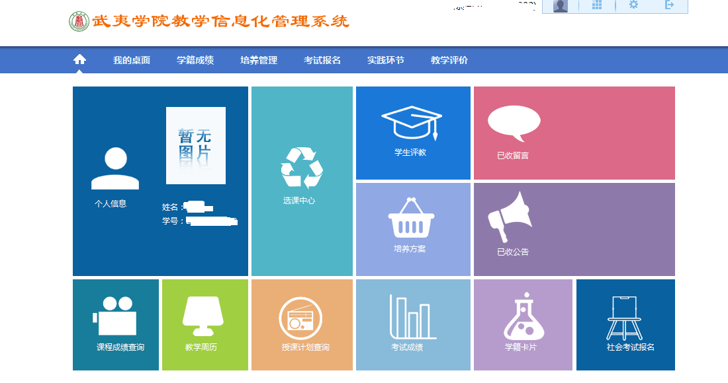

（4）点击“进入选课”
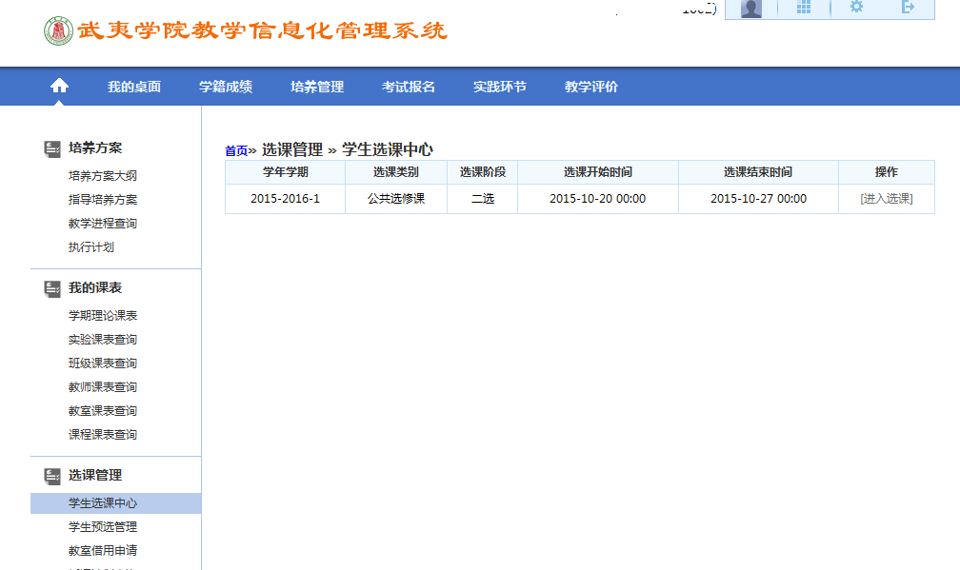

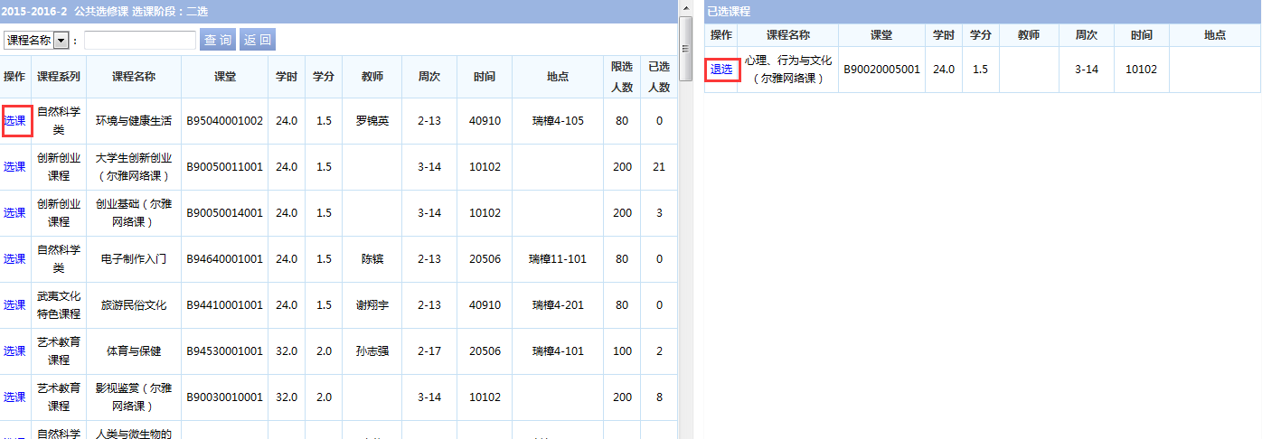

点击选课，则该课程就会进入右边的已选课程列表。如想更换课程，则点击右边【退选】进行重新选课

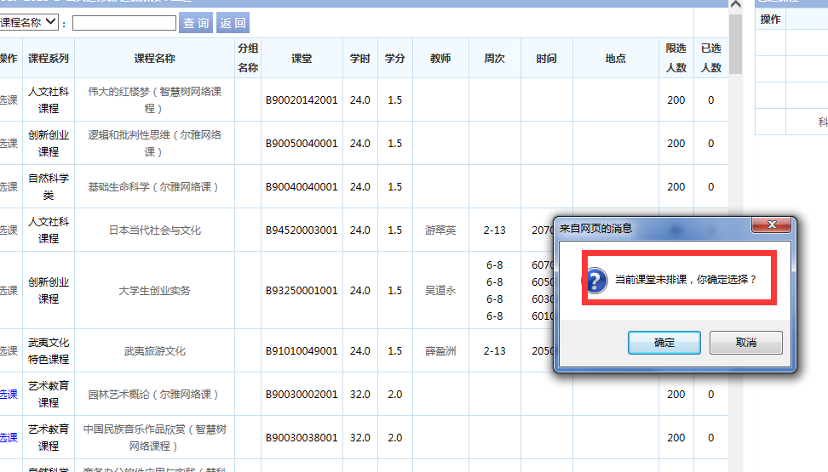

注：网络课程因不需要排课，故选网络课程会出现此对话框，点击确定即可正常选课。
- 注意事项
1、上网选课必须本人操作，不得请人或者代人选课。
2、教务管理系统密码作为学生上网选课、补重修报名、成绩查询等的重要依据，应妥善保存；如因密码泄露而造成本人选课数据变动，责任自负。
3、选课但不参加学习、考核的，以不合格记入学生本人成绩档案。
4、学生按选课结果上课，选课名单中没有的学生，成绩不能录入，不能取得相应学分。
5、在线网络课程学校不统一安排上课时间、地点，学生在规定时间内登入学习平台，通过在线观看视频、网上完成作业、网上讨论等方式进行学习。学习结束后，随机抽取部分课程进行线下考试，未抽中的课程为线上考试。在线课程考试方式及考试时间，在课程学习结束前一周会在教务处网站发布。
- 选课中学生常见问题及解答

1、学生可以在任何地方进行选课吗？
答:学生选课在网上进行，只要能与校园网相接，学生在任何地方，任何一台计算机均可进入教务管理系统（http://jwmis.wuyiu.edu.cn/jsxsd/）进行选课。

2、登录密码可以修改吗？忘记密码怎么办？
答:登录密码是可以由学生自己修改的。登录密码是学生进入选课系统的钥匙，为了确保自己选课的安全性，学生一定要注意保存密码，不要委托他人代为选课，也不要把密码告诉他人。如忘记密码，可以在教务管理系统界面自行找回，如下图所示。
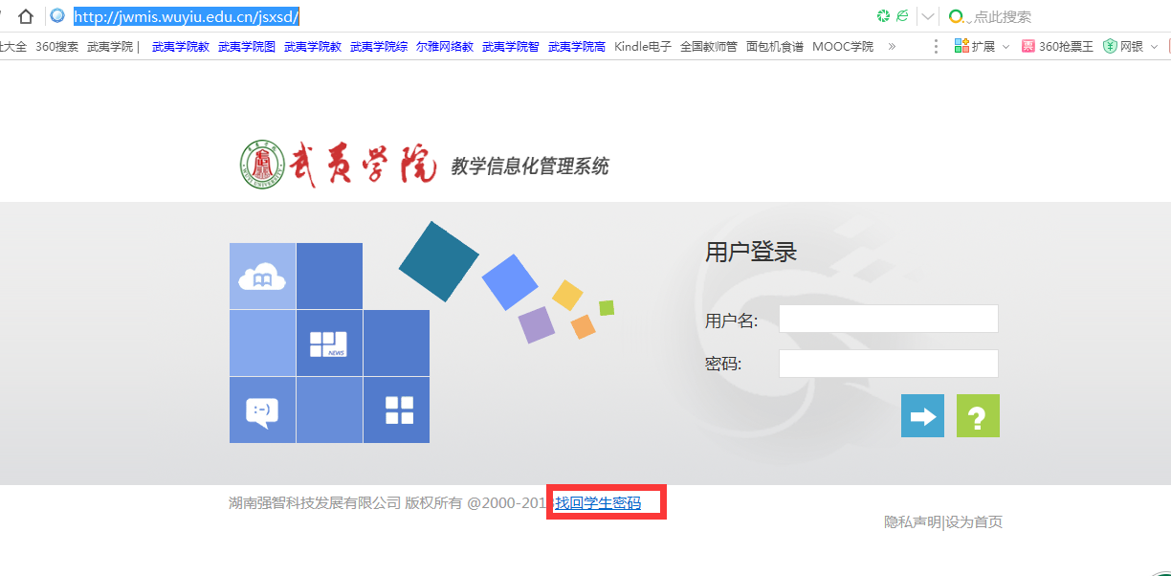

3、选课前公布的教学安排表，如何看懂上课时间？
答：每学期公布的教学安排表中，上课节次：如20708表示此课程在每周二的七八节上课，其他节次表示含义与此相同。

4、选课共分几次进行？分别是什么？
答:我校选课共分2次进行:第一轮（教务管理系统显示为二轮选课，只是叫法上不同，不影响选课）、第二轮（补选、改选、退选）。第一轮选课一般为第17周左右开始，在教务管理系统采取分段选课的方式，优先满足高年级同学选课。第二轮为补改退选阶段，此阶段所有同学均需登入确认选课，如需退选、改选或者补选的，可在此阶段进行选课。此阶段选课结束，不再安排选课。

5、可以让同学代选课吗？
答:所有的课程均不能由同学代选，由同学代选造成的一切后果由自己负责。

6、两个或多个同学可以同时开多个窗口在同一个计算机上进行选课吗？
答:不可以。两个或多个同学同时进行选课时，将会出现选课结果混乱的现象，最终造成选课不成功。
7、校选课选完，忘记课程类别了怎么办？
答：每门课程都有其专属的课程代码，从课程代码第五位，可直接看出课程类别，如B94450004，第五位为5，则代表为创新创业教育类课程；如第五位为1，则为武夷文化特色类，如为2，则为人文社科类，如为3，则为艺术教育类；如为4，则为自然科学类。
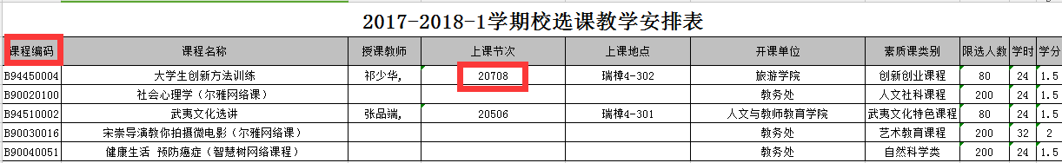

8、校选课是否可以随意选几门课程，只要修够总学分即可？
答：不行。根据人才培养方案规定，每个专业都有校选课毕业最低总学分要求及修读课程类别要求，详见本手册中的【选课类别】。如果重复类别选课，只认定修读一门一类。
另：我校选修课分课堂授课和在线网络教学两种模式，其中课堂授课课程至少需修2门。

9、自己选完课以后不去上课或是不去考试会怎样？
答:如果学生选完课以后，所选课的成绩将用来算绩点，如果课程成绩为零，那么学生当年的成绩平均积点随之将会降低，会使自己平均学习成绩下降。
10、校选课不及格怎么办？
答：校选课成绩低于60分，无法获得学分。校选课不存在补考和重修，故如不及格，可以在下次选课时，继续修读本门课程或者本类别的课程即可。
11、课堂授课课程和在线网络课程学习过程中需注意什么？
答：课堂授课类别的课程学生在学习阶段如果未上课时间超过总学时的1/3，则无考试资格；在线网络课程开学初会通知学习起始和截止时间，在此时间内自行登入学习平台进行学习，无上课地点限制。在线网络课程学习平台有监控功能，所以学习过程中勿出现刷课或者代为学习等违规学习情况，否则账号将被禁用，学习成绩认定为0分，并将成绩标记为“违纪”。
12、在线网络课程是否只能校内网才可登入学习？
答：内、外网均可进行学习。学习地点也不受限，如在家，在校等都可以。在线网络课程可以用电脑进行学习，也可以下载相应的APP进行手机端学习。
13、在线网络课程如何进行考试？
答：在线网络课程在学习结束前，会公布考试方式。部分课程会抽中进行线下机房考试，未抽中的课程将在规定的时间内线上考试。学习进程未达90%或者出现违纪学习的同学，无考试资格。
14、如专业课程因教学安排需外出实习，与校选课教学安排冲突，需提供什么材料进行请假？
答：教务处会在教务处网站发布各学院每周外出实习专业的情况，如专业课程因教学安排需外出实习，与校选课教学冲突，请下载并打印此份假条交于任课老师进行请假。
